Познакомтесь с мерами
по профилактике вирусных заболеваний.
Чистота и гигиена.
Главное обязательное условие — это соблюдение чистоты и гигиены. Необходимо ежедневно проводить влажную уборку и чистить все игрушки, а также поверхности, к которым малыши прикасаются в течение дня. Проветривание помещений проводится минимум трижды в день. В детском саду проветривание проводится утром, до прихода детей, во время прогулок и перед сном. Причем температура в спальных и игровых комнатах не должна превышать 18-20 градусов. Отсутствие свежего воздуха в несколько раз повышает риск простудиться во время эпидемии ОРВИ и гриппа, так как в сухом воздухе остается высокая концентрация бактерий и микроорганизмов.
Воспитатели следят за тем, как часто дети моют руки с мылом, и отправляют их на эту процедуру после улицы и перед едой. Педагоги напоминают малышам, что нужно избавляться от привычки прикасаться руками к лицу и засовывать пальцы в рот, но все же эта задача по большей части лежит на родителях.
Физическая активность и закаливание.
По правилам, малыши в детском саду должны гулять утром и в послеобеденное время в любую погоду, исключая морозы ниже 20 градусов и дожди. Это, пожалуй, главная закаливающая мера, которая проводится в дошкольных учебных заведениях. Воспитатели не могут полностью контролировать, по сезону ли одет каждый ребенок, поскольку «выходную» одежду выбирают родители. Однако педагоги проверяют до и после прогулки, сухая ли у всех одежда, чтобы не было риска переохлаждения. Именно поэтому у каждого малыша в шкафчике должен быть комплект запасного белья.
Физические занятия также проводятся ежедневно. Но полноценные уроки — лишь дважды в неделю. А в остальное время это утренняя зарядка и небольшая разминка в течение дня. Конечно, этого недостаточно для активного образа жизни, поэтому дополнительное посещение спортивной секции всегда приветствуется.
Повышение защитных сил организма в осенне-зимний период.
Главным методом в дошкольных учреждениях по-прежнему остается специфическая профилактика, то есть сезонная вакцинация от гриппа. Разумеется, она проводится с письменного согласия родителей.
Незаменимой профилактикой служит правильная организация рациона питания. Меню детского сада содержит положенную норму белков (мясо-рыбные блюда и яично-творожные изделия), витаминов C и A (овощи, фрукты, соки). Горячие блюда готовятся с использованием йодированной соли.
Ограничение контактов с заболевшими детьми.
Один из самых важных пунктов — это защита от контактов с носителями инфекции. В разгар эпидемии гриппа, которая всегда наступает в зимние месяцы, во всех группах измеряют детям температуру, чтобы не допустить больного ребенка в детский сад.
Если вдруг малыш почувствовал себя плохо в течение дня, медсестра изолирует его от других малышей, разместив его, в своем кабинете до прихода родителей. Родителей сразу же извещают и просят забрать чадо как можно раньше, а не в обычное вечернее время.
Что касается членов семьи, им тоже положено извещать педагогов о том, что их малыш заболел, накануне посещения детского сада. А если ребенок остается дома из-за простуды, то впоследствии его нельзя допускать в группу без справки от педиатра о состоянии здоровья.
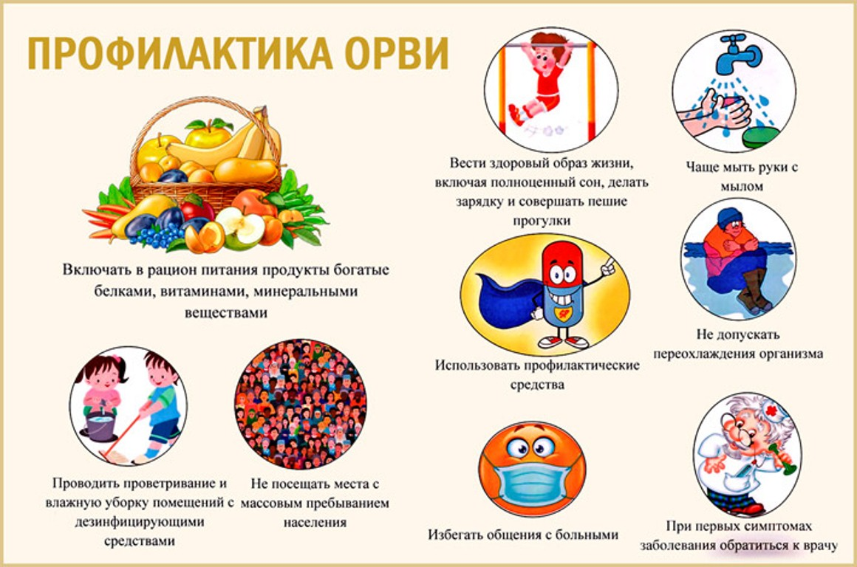

Грипп, коронавирусная инфекция и другие острые респираторные вирусные инфекции (ОРВИ)
Грипп, коронавирусная инфекция и другие острые респираторные вирусные инфекции (ОРВИ) находятся на первом месте по числу ежегодно заболевающих людей
Несмотря на постоянные усилия, направленные на борьбу с возбудителями гриппа, коронавирусной инфекции и других ОРВИ победить их до сих пор не удается. Ежегодно от осложнений гриппа погибают тысячи человек.
Это связано с тем, что вирусы, прежде всего вирусы гриппа и коронавирусы обладают способностью менять свою структуру и мутировавший вирус, способен поражать человека вновь. Так, переболевший гриппом человек имеет хороший иммунный барьер, но тем не менее новый измененный вирус, способен легко проникать через него, так как иммунитета против этого вида вируса организм пока не выработал.

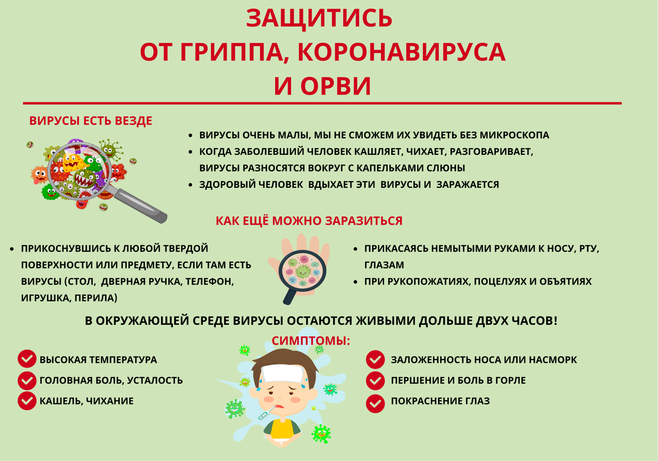
Для кого наиболее опасна встреча с вирусом?
Особо тяжело переносят инфекцию дети и пожилые люди, для этих возрастных групп очень опасны осложнения, которые могут развиться во время заболевания. Дети болеют более тяжело в связи с тем, что их иммунная система еще не встречалась с данным вирусом, а для пожилых людей, также, как и для людей с хроническими заболеваниями, вирус опасен по причине ослабленной иммунной системы.
Группы риска
Дети и люди старше 60 лет, люди с хроническими заболеваниями легких (бронхиальная астма, хроническая обструктивная болезнь легких), люди с хроническими заболеваниями сердечно-сосудистой системы (врожденные пороки сердца, ишемическая болезнь сердца, сердечная недостаточность), беременные женщины, медицинские работники, работники общественного транспорта, предприятий общественного питания
Каким образом происходит заражение?
Инфекция передается от больного человека здоровому через мельчайшие капельки слюны или слизи, которые выделяются во время чихания, кашля разговора. Возможна и контактная передача.
Симптомы
В зависимости от конкретного вида возбудителя симптомы могут значительно различаться, как по степени выраженности, так и по вариантам сочетания.
Повышение температуры, озноб, общее недомогание, слабость головная боль, боли в мышцах, снижение аппетита, возможны тошнота и рвота, конъюнктивит (возможно), понос (возможно)
В среднем, болезнь длится около 5 дней. Если температура держится дольше, возможно, возникли осложнения.
Принимать антибиотики в первые дни заболевания - большая ошибка. Антибиотики не способны справиться с вирусом, кроме того, они неблагоприятно влияют на нормальную микрофлору. Антибиотики назначает только врач, только в случае развития осложнений, вызванных присоединением бактериальной инфекции. Принимать антибактериальные препараты в качестве профилактики развития осложнений- опасно и бесполезно.
Заболевший человек должен оставаться дома и не создавать угрозу заражения окружающих.
Профилактика
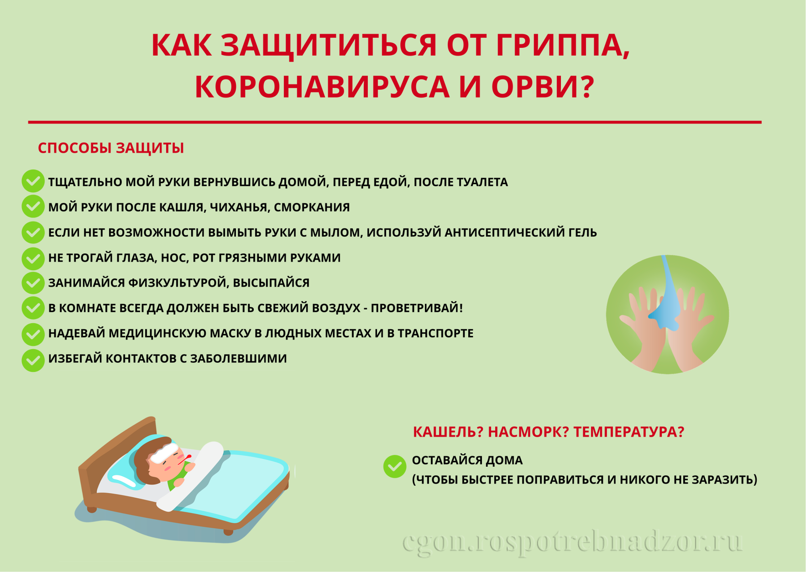
Самым эффективным способом профилактики гриппа является ежегодная вакцинация. Состав вакцины против гриппа меняется ежегодно.
Прежде всего, вакцинироваться рекомендуется тем, кто входит в группу риска. Оптимальное время для вакцинации октябрь-ноябрь. Вакцинация детей против гриппа возможна, начиная с 6-месячного возраста.
